# COMPUTAÇÃO EMBARCADA – PROJETO

A – idealização:

# Sistema de som-relógio completo:

* 1. Ideia:

A ideia do projeto é construir um som-relógio completo, com features como:

* Display e ajuste das horas;
* Display da temperatura, em graus célsius, fahrenheit ou kelvin;
* Caixa de som conectável com aparelhos habilitados via bluetooth;
* Conjunto de botões para alterar as configurações mencionadas acima, bem como controle de volume;
* Habilidade de programar um alarme;
  1. Diagrama de Blocos:

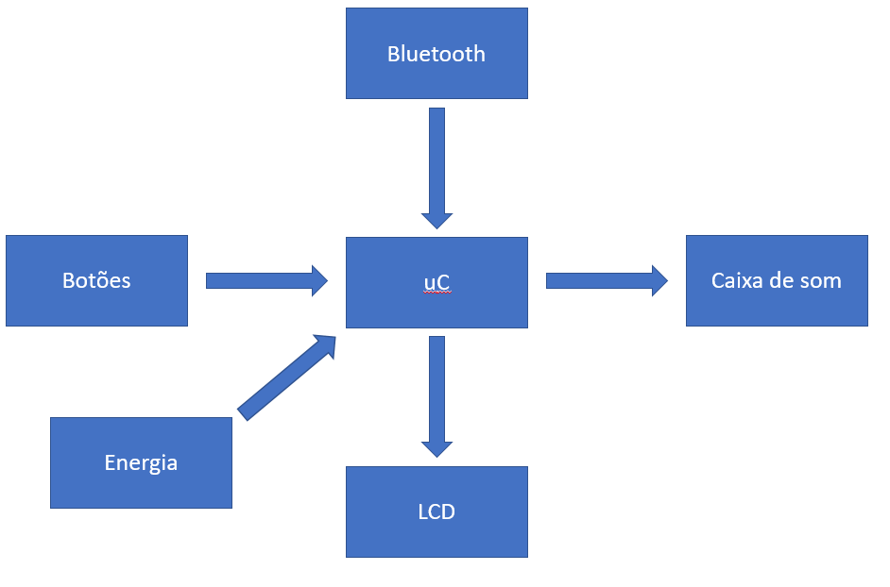

* 1. Tecnologias:
* Módulo Bluetooth;
* Módulo LCD;
* Speaker;
* Sensor de temperatura;
  1. Possíveis Gargalos:
* Possíveis falhas na conexão bluetooth pela distância do aparelho emissor;
* Dificuldade para o microcontrolador em administrar hora, temperatura e funcionalidade dos botões e do display;

# Braço robótico de controle remoto:

* 1. Ideia:

Consiste em montar um braço robótico com servos e estrutura de acrílico e acoplá-lo a um micrcontrolador, com a habilidade de gerenciá-lo e converter comandos de botões em angulação de giro dos servos. O controle pode ser via bluetooth, criando um app para celular que se comunica com o microcontrolador.

* 1. Diagrama de Blocos:

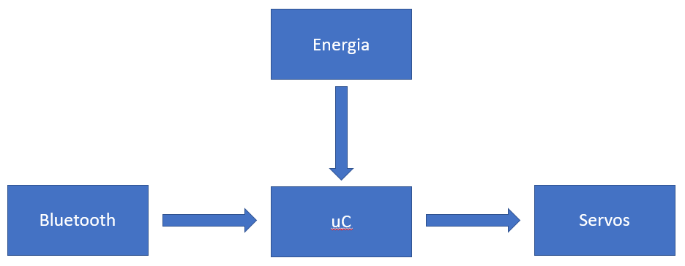

* 1. Tecnologias:
* Módulo Buetooth;
* 5 Servo-motores;
  1. Possíveis gargalos:
* Dificuldade em calibrar servos para não distorcer angulação pedida.